

物 理 学 編 2000

実験レポート
題目：光電効果
実験日：2000年10月24日
火曜日3･4限

理工学部1年ヒ組９番学門２
学籍番号60008047 久保 麻理子

【目的】
光電管を利用してプランク定数と仕事関数を求め、光電効果を理解する。

【原理】
光電効果とは、固体が光を吸収して電子を放出する現象で、この電子を光電子と呼ぶ。しかし光の周波数νがある値ν₀より小さいと、強い光であっても光電子は発生しない。逆にν₀より大きいと、光電子のエネルギーはνの大きさに比例し、その数は光の強さに比例する。この現象は、光の波動性のみでは説明しきれないものである。そこで、光量子仮説がたてられた。光量子仮説によれば、周波数νの光はｈνの大きさのエネルギーを持つ光子からなる(ｈはプランク定数)。固体が光子を吸収すると、光子の持つエネルギーｈνは固体内の電子に与えられる。しかし、電子が固体表面から飛び出るにはある大きさのエネルギー W が必要で、Wは仕事関数と呼ばれ、物質固有の値をとる。したがって、W ＞ ｈνならば光電子は発生せず、ｈν＞Wならば発生した光電子の運動エネルギーはE＝ｈν- Wで与えられる。

【実験装置】
実験装置は次図のような構成の分光器と、これに接続する電圧計と電流計からなる。

【実験方法】
- 本体操作パネルに電圧計と電流計を接続し、各スイッチとつまみを次の
位置に設定する。
「LAMP」 OFF
「COLLECTOR VOLTAGE」 反時計方向に回し、最小にする
「ZERO ADJ.」 中央にする
「GAIN」 ×１
- 電源を入れ、「COLLECTOR VOLTAGE」をゆっくり回し、電圧計を３Vにする。
- 目盛板を０°にし、「LAMP」をONにする。
- 入射スリットを完全に閉じ、「ZERO ADJ.」で電流計を０に調整する。
- 「GAIN」を×100にし、同様にゼロ調整し、×１に戻す。
- 「COLLECTOR VOLTAGE」を反時計方向に回し、逆電圧を０にする。
- 入射スリットを開き、光電流を100μAにし、逆電圧を３Vに戻す。
- 「GAIN」×１と×100で電流計のゼロ調整をする。
- 逆電圧を徐々に下げ、光電流が0.01μAになる電圧を読む。
同様にして
（10）（４）～（９）の操作を光電流が0.02、0.04、0.1、0.2、0.4、1.0、2.0、4.0、10.0、20.0、40.0μAの時も行う。

（11）「COLLECTOR VOLTAGE」を３Vに戻す。
（12）目盛板が１°～－９°の範囲でも上記の作業を行う。（但し、（10）は－５°のときのみとする）
（13）スイッチを切るときは逆電圧を３Vに戻し、「LAMP」、電源の順に切り、電源プラグを抜く。

【実験結果】
測定結果を下の表に記す。

表１．０°と-５°における各光電流での逆電圧
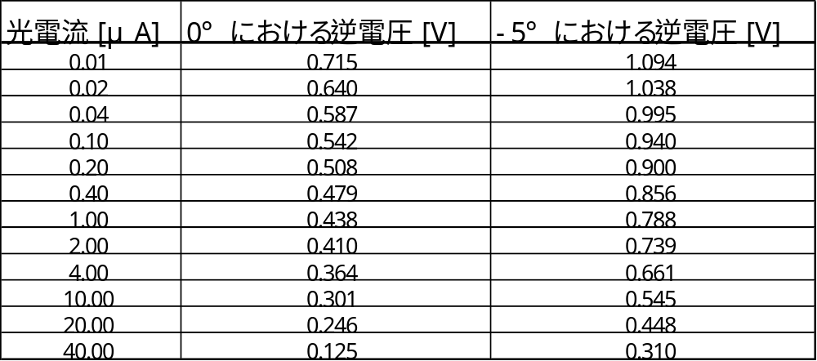
グラフは別紙の図１に示す。

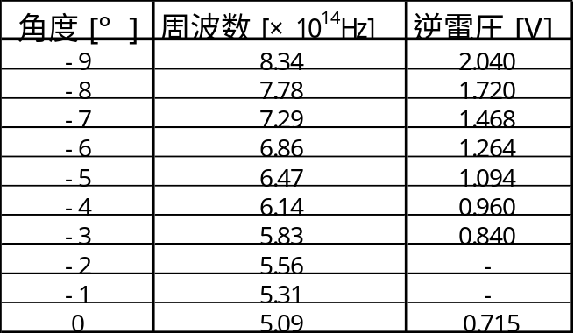表２．角度と周波数と逆電圧の関係

グラフは別紙の図２に示す。

【ｈとWの算出方法】
実験結果から得たグラフより阻止電圧V₀を求めるのは難しい。よって、光電流が0.01μAとなったときの逆電圧を阻止電圧とする。
光の周波数ν、仕事関数Wと阻止電圧V₀間には、プランク定数ｈを用いて
ｅV₀=ｈν-W ･･･①
という関係が存在することは、【原理】でも説明した。そこでこの式を使って、実験結果からｈとWを求めよう。
図.２ のグラフ（ν- V₀グラフ）でグラフのより多くの測定点の近くを通る直線を引き、この直線を表す式をＹ=ＡＸ+Ｂ とすれば、それは V₀=Ａν+Ｂ である。①より V₀=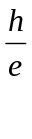ν-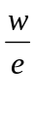 なので、Ａ=,Ｂ=- となる。
ここで、直線を引くときの誤差がなるべく小さく済むように、最小自乗法でＡ、Ｂを求める。
各点でのｘ値をxi、ｙ値をyiとし、Nを点の個数とする。このときＡ･Ｂは

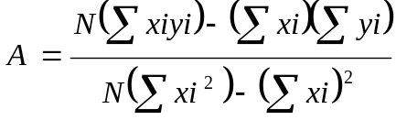
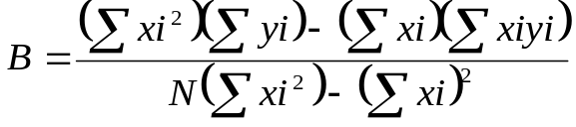
で得られる。
以下に各値をしめす。

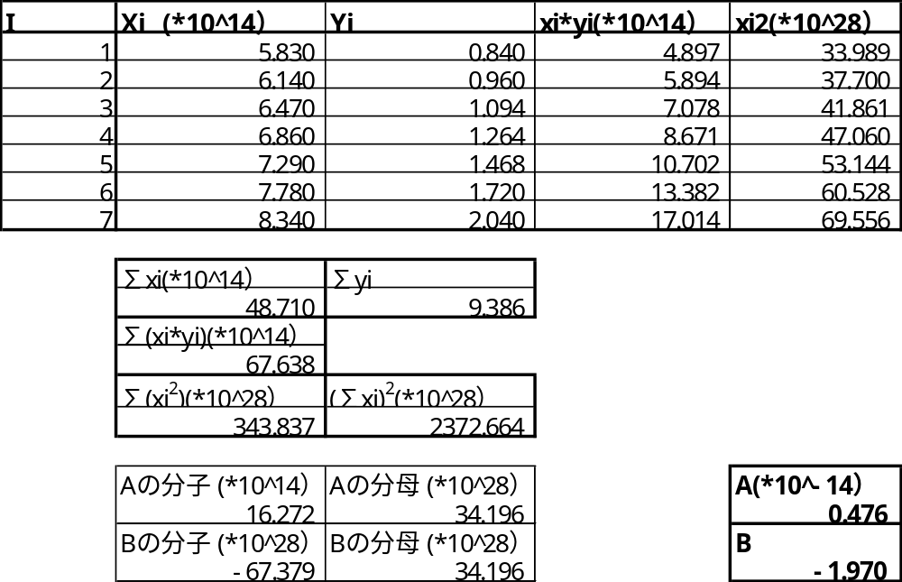

従って、
ｈ＝ｅＡ
＝1.6×10⁻¹⁹×4.76×10⁻¹⁵
＝7.616×10⁻³⁴[J･S]
Ｗ＝-ｅＢ
＝1.6×10⁻¹⁹×1.970
＝3.152×10⁻¹⁹[J]
＝1.970 [eV] となった。

【考察】
～プランク定数について～
ｈ（実験値）＝7.616×10⁻³⁴[J･S]
ｈ（理論値）＝6.626×10⁻³⁴[J･S]
これより測定精度は、
｛（測定値－理論値）／理論値｝×100＝14.94[%]である。
この誤差の原因として、次のようなものがあげられる。
- 光電流が0.01μＡのときの逆電圧を阻止電圧とした。
実際には、光電流が0μＡになったときの逆電圧が阻止電圧である。よって、この実験では真のプランク定数を求めることは難しく、正確な阻止電圧を計測しない限り真の値に近づくだけである。
- ゼロ調整や測定時に目盛りを読む際に誤差が生じた。
極力外部の光による影響を避けるために実験は薄暗い部屋で行われた。従って、目盛りを読む際には細心の注意を払ったが、なかなか電流計や電圧計の針を正確に読むことができずに手間取り、誤差が生じていた可能性は高い。
- 外部の光による電流の発生。
上記のように、このことによる誤差が生じないよう配慮された部屋で実験を行った。しかし実際には実験中に人が出入りしたり、実験内容についての説明を受ける際に電気をつけたりしたため、外部の光による電流も発生していたと考えられる。

～回折格子の角度が-22.5°のときに、なぜ白色光になったのか～
そもそもなぜ光は、回折格子に当たると色分けされるのか。それは、反射した光が強めあう条件にある。
２本の反射した光が強めあうのは、その光路差が波長の整数倍となることであった。つまり格子の間隔をｄ,光の入射角をα,反射角をβ,波長をλとすると、
ｄ(sinα-sinβ)=ｍλ (ｍ:整数)
が満たされていることである。従って、目盛り板の角度を変えることでαとβが変化し、強めあう光の波長が変わる。この実験において使用する分光器では、入射光と反射光は常に45°をなしている。よって、回折格子の角度が－22.5°のときにはα＝βとなり、波長に関係なく光は全て反射され白色光が出てくるのである。

*****感想*****
今回の実験では、本当に電流計・電圧計の針を読むのに苦労した。しかしこの実験を行ったことで、光電効果という実際には目で確認することの出来ない現象に実感が持てたように思う。また、測定できるものの値からプランク定数や物質の仕事関数を求める算出方法を、今回自らの手で行うことによって、以前よりもずっとよく理解できた。

